

รายงานการปฏิบัติราชการประจำ เดือน ธันวาคม 2566
ประจำปีงบประมาณ พ.ศ. 2567
สถานีตำรวจภูธรบางตาเถร
ข้อมูล ณ วันที่ 3 มกราคม 2567
รายงานการปฏิบัติราชการงานป้องกันปราบปราม

แผนงาน/โครงการ/กิจกรรม | ตัวชี้วัด/สาระสำคัญ (แผนงาน/โครงการ/กิจกรรม) | หน่วยรับผิดชอบ |  | ผลการดำเนินการ | หมายเหตุ
แผนงาน/โครงการ/กิจกรรม | ตัวชี้วัด/สาระสำคัญ (แผนงาน/โครงการ/กิจกรรม) | หลัก | หน่วยปฏิบัติ | ผลการดำเนินการ | หมายเหตุ
กิจกรรม : กำหนดมาตรการป้องกันปราบปราม | จัดตั้งศูนย์ป้องกันปราบปราม รองรับศูนย์ของสำนักงานตำรวจแห่งชาติ | งานป้องกันปราบปราม | ทุกสายงาน | -จนท.ออกตรวจพื้นที่ตามแผนการตรวจ  -หัวหน้างาน อบรมชี้แจงภารกิจทุกผลัด | เดือน ธ.ค.66  บรรลุตามเป้าหมาย
กิจกรรม : การดำเนินการตามแนวทางการยกระดับการบริการประชาชนของสถานีตำรวจ | สถานีตำรวจมีผลการประเมินการยกระดับการบริการประชาชน ผ่านเกณฑ์ที่กำหนด | งานป้องกันปราบปราม | ทุกสายงาน | ออกตรวจพื้นที่ STOP walk and talk บันทึกลงระบบ police 4.0 | เดือน ธ.ค.66  บรรลุตามเป้าหมาย
กิจกรรม : ประชาสัมพันธ์ช่องทางการแจ้งเบาะแสอาชญากรรม | มีการประชาสัมพันธ์อย่างต่อเนื่องผ่านสื่อของหน่วย | งานป้องกันปราบปราม | ทุกสายงาน | ประชาสัมพันธ์ทางเวปไซและ เฟสบุค และกลุ่มไลน์ ของสถานี | เดือน ธ.ค.66  บรรลุตามเป้าหมาย
3.1 งานประชาสัมพันธ์ป้องกันอาชญากรรม
มีผลการดำเนินการประชาสัมพันธ์ โดยสายตรวจ เดือน ธ.ค.66 จำนวน 5 ครั้ง
และเผยแพร่ข้อมูลทางเฟสบุคและ เว็ปไซของสถานี
วันที่ | ผลการปฏิบัติ | ภาพผลการปฏิบัติ
30 ธ.ค.66 | สายตรวจตำบล ประชาสัมพันธ์ห้ามขายเครื่องดื่มแอลกอฮอล์ในวันลอยกระทง ที่ 30 ธ.ค. 66  ประชาสัมพันธ์ห้ามขายเครื่องดื่มแอลกอฮอล์ในวันออกพรรษา ผู้ประกอบการร้านค้าสถานบริการ ร้านอาหาร ได้ดำเนินการเรียบร้อย | 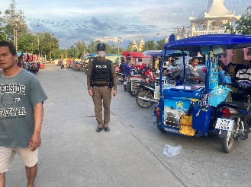
30 ธ.ค.66 | สายตรวจตำบล ประชาสัมพันธ์ห้ามขายเครื่องดื่มแอลกอฮอล์ในวันลอยกระทง ที่ 30 ธ.ค. 66  ประชาสัมพันธ์ห้ามขายเครื่องดื่มแอลกอฮอล์ในวันออกพรรษา ผู้ประกอบการร้านค้าสถานบริการ ร้านอาหาร ได้ดำเนินการเรียบร้อย | 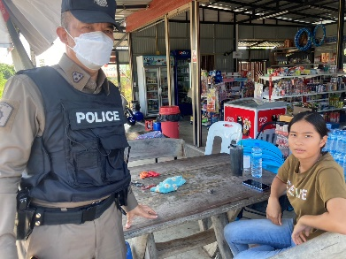
3.2.การตรวจ จุดเสี่ยงจุดล่อแหลม ธนาคาร ร้านทอง ร้านสะดวกซื้อ เพื่อป้องกันเหตุ
2
ร้อยเวร ๒๐ และ สายตรวจตำบล ได้มีการออกตรวจจุดเสี่ยง จุดล่อแหลม ธนาคาร ร้านค้าทอง ร้านสะดวกซื้อในพื้นที่ เพื่อป้องกันเหตุ สร้างความอุ่นใจ และรักษาความปลอดภัยให้แก่​​ประชาชน ในรอบเดือน ธ.ค.66 ได้ผลการปฏิบัติสรุปได้ตามรายละเอียดใยนระบบ POLICE 4.0 ได้ดังนี้
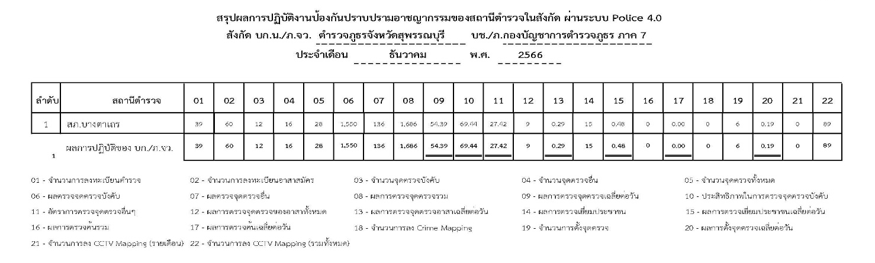
ช่วงวันที่ 1 ธ.ค. 2566 ถึง 31 ธ.ค.2566 ร้อยเวร 2-0 สายตรวจรถยนต์ ได้มีการออกตรวจจุดเสี่ยง จุดล่อแหลมร้านสะดวกซื้อในพื้นที่ เพื่อป้องกันเหตุ สร้างความอุ่นใจ และรักษาความปลอดภัยให้แก่​​ประชาชน จำนวนทั้งหมด 1,686 ครั้ง
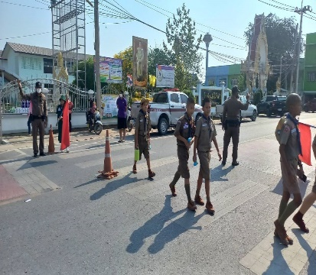
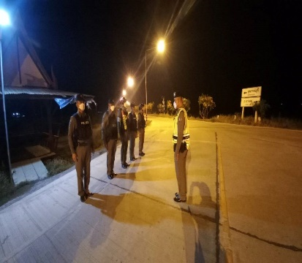
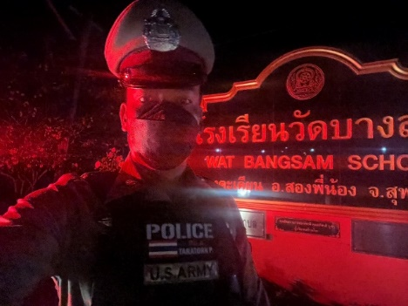

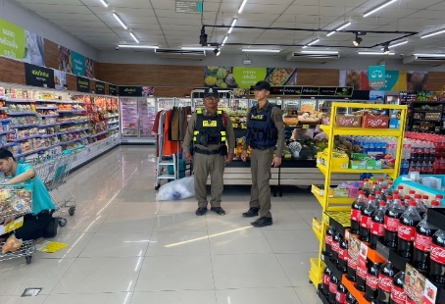
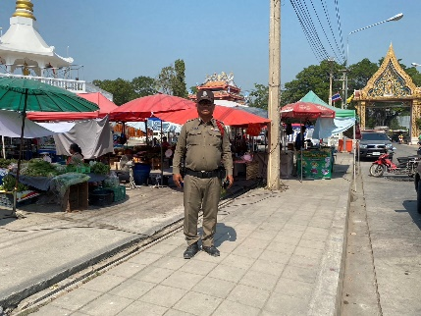
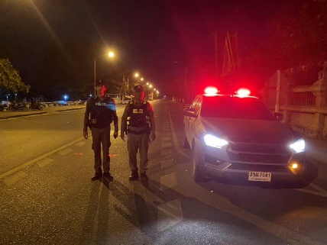

3.4 การป้องกันการโจรกรรมเครื่องมือการเกษตร
3
สายตรวจรถยนต์ และ สายตรวจตำบล ได้มีการออกตรวจป้องกันการโจรกรรมเครื่องมีอการเกษตร ในพื้นที่ จำนวนประจำเดือน ธ.ค.66 จำนวน 30 ครั้ง
ตัวอย่างนำเสนอผลการปฏิบัติในรอบวัน เป็นประจำทุกวัน
ครั้งที่ | ผลการปฏิบัติ | ภาพการปฏิบัติ
1 | วันนี้ 3 ธันวาคม 2566 สายตรวจตำบล ว.4 ป้องกันเหตุการโจรกรรมเครื่องมีอการเกษตร พื้นที่ ยังไม่พบการรวมตัว หรือการกระทำผิด ฯ แต่อย่างใด | 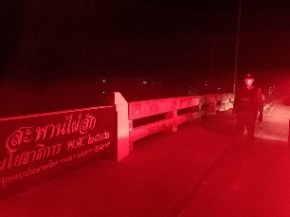
2 | วันนี้ 5 ธันวาคม 2566 สายตรวจตำบล ว.4 ป้องกันเหตุการโจรกรรมเครื่องมีอการเกษตร พื้นที่ ยังไม่พบการรวมตัว หรือการกระทำผิด ฯ แต่อย่างใด | 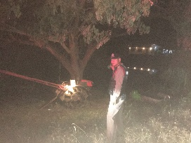
3 | วันนี้ 9 ธันวาคม 2566 สายตรวจตำบล ว.4 ป้องกันเหตุการโจรกรรมเครื่องมีอการเกษตร พื้นที่ ยังไม่พบการรวมตัว หรือการกระทำผิด ฯ แต่อย่างใด | 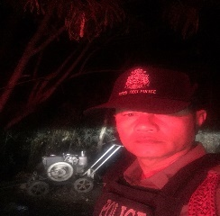
4 | วันนี้ 15 ธันวาคม 2566 สายตรวจตำบล ว.4 ป้องกันเหตุการโจรกรรมเครื่องมีอการเกษตร พื้นที่ ยังไม่พบการรวมตัว หรือการกระทำผิด ฯ แต่อย่างใด | 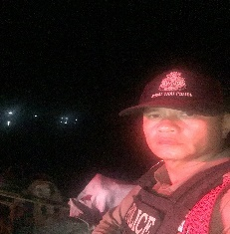
5 | วันนี้ 23 ธันวาคม 2566 สายตรวจตำบล ว.4 ป้องกันเหตุการโจรกรรมเครื่องมีอการเกษตร พื้นที่ ยังไม่พบการรวมตัว หรือการกระทำผิด ฯ แต่อย่างใด | 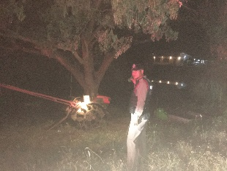

3.5 การระงับเหตุของสายตรวจ
4
ร้อยเวร ๒๐ สายตรวจรถยนต์ และ สายตรวจตำบล ได้มีการออกตรวจระงับเหตุในพื้นที่ ประจำเดือน ธ.ค.66 จำนวน 5 ครั้ง
มีภาพการายงานพอสังเขป
วันที่ | ผลการปฏิบัติ | ภาพการปฏิบัติ
4 ธ.ค.66 | สายตรวจ 20 รถยนต์ ว.4 ตรวจสอบกรณี มั่วสุ่มส่งเสียงดัง สร้างความเดือดร้อนรำคาญ ให้แยกย้าย เรียบร้อย  เหตุการณ์ทั่วไปปกติ | 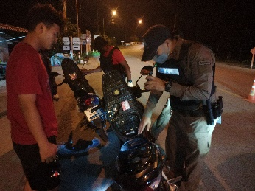
6 ธ.ค.66 | สายตรวจ 20 รถยนต์ ว.4 ตรวจสอบกรณี มั่วสุ่มส่งเสียงดัง สร้างความเดือดร้อนรำคาญ ให้แยกย้าย เรียบร้อย  เหตุการณ์ทั่วไปปกติ | 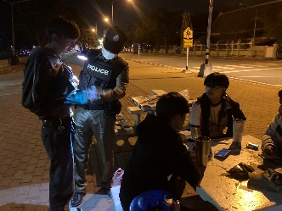

3.5 การช่วยเหลือบริการประชาชน
ร้อยเวร 20 สายตรวจรถยนต์ และ สายตำรวจตำบล ได้มีการออกตรวจและได้ช่วยเหลือและบริการประชาชนในพื้นที่ ประจำเดือน ธ.ค.66 จำนวน 1 ครั้ง

ครั้งที่ | ผลการปฏิบัติ | ภาพการปฏิบัติ
1 | เมื่อวันที่ 3 ธันวาคม 2566 เจ้าหน้าที่ตำรวจสายตรวจ 20 รถยนต์ ได้ช่วยอำนวยความสะดวก แก่ประชาชนรถดับสตาร์ทไม่ติด ณ บริเวณวัดไผ่โรงวัว ม.11 ต.บางตาเถร | 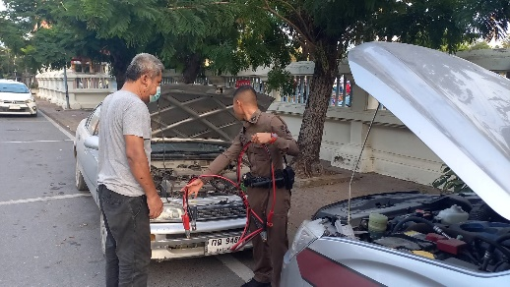

3.6 การตรวจค้นบุคคลและยานพาหนะต้องสงสัย
5
ชุดปฏิบัติการสายตรวจ และสายตรวจตำบล ได้ออกตรวจพื้นที่พบ บุคคลและยานพาหนะ ได้ดำเนินการตรวจค้นเป็นประจำทุกวัน
มีภาพรายงานพอสังเขป

วันที่ | ผลการปฏิบัติ | ภาพการปฏิบัติ
6 ธ.ค.66 | สายตรวจ 20 รถยนต์ ว.4 ตรวจป้องกันเหตุ  บริเวณริมถนน 3422 หลังวัดไผ่โรงวัว ตรวจค้น รถ จยย. ตรวจค้นแล้วไม่พบสิ่งผิดกฏหมาย ว่ากล่าว ตักเตือน เชื่อฟัง ให้กลับบ้าน | 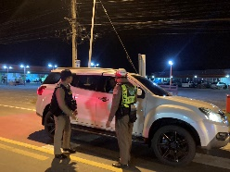
9 ธ.ค.66 | สายตรวจ 20 รถยนต์ ว.4 ตรวจป้องกันเหตุ  บริเวณริมเขื่อน ตรวจค้น รถ จยย.  ตรวจค้นแล้วไม่พบสิ่งผิดกฏหมาย ว่ากล่าว ตักเตือน เชื่อฟัง ให้กลับบ้าน | 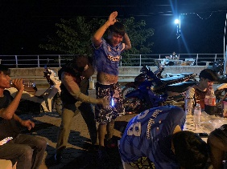
26 ธ.ค.66 | สายตรวจ 20 รถยนต์ ว.4 ตรวจป้องกันเหตุ  บริเวณริมเขื่อนหน้าวัดไผ่โรงวัว ตรวจค้น รถ จยย. ตรวจค้นแล้วไม่พบสิ่ง  ผิดกฏหมาย ว่ากล่าว ตักเตือน เชื่อฟัง ให้กลับบ้าน | 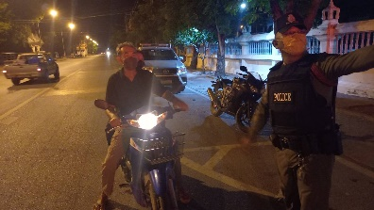

3.7 การตั้งจุดตรวจ
สายงานป้องกันปราบปรามมีการตั้งจุดตรวจป้องกันปราบปรามอาชญากรรม ตามแผนการตั้งจุดตรวจ จำนวน 3 ครั้ง
ภาพรายงานพอสังเขป
ลำดับ | ผลการปฏิบัติ | ภาพการปฏิบัติ
1 | วันนี้ 3 ธันวาคม 2566  สายตรวจ 20 รถยนต์ พร้อมกำลัง รวม 7 นาย ตั้งจุดตรวจ/จุดสกัด (ว43)บริเวณหน้าตู้สายตำบลบางตาเถร ต.บางตาเถร อ.สองพี่น้อง จ.สุพรรณบุรี ตั้งแต่เวลา 19.00 - 21.00 น. | 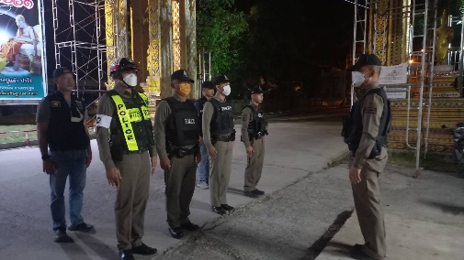
2 | วันนี้ 4 ธันวาคม 2566  สายตรวจ 20 รถยนต์ พร้อมกำลัง รวม 7 นาย ตั้งจุดตรวจ/จุดสกัด (ว43)บริเวณหน้าตู้สายตำบลบางตาเถร ต.บางตาเถร อ.สองพี่น้อง จ.สุพรรณบุรี ตั้งแต่เวลา 09.00 - 11.00 น. | 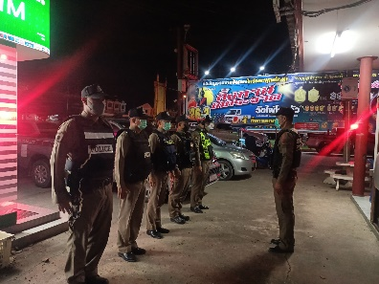
3 | วันนี้ 30 ธันวาคม 2566  สายตรวจ 20 รถยนต์ พร้อมกำลัง รวม 7 นาย ตั้งจุดตรวจ/จุดสกัด (ว43)บริเวณหน้าตู้สายตำบลบางตะเคียน ต.บางตะเคียน อ.สองพี่น้อง จ.สุพรรณบุรี ตั้งแต่เวลา 09.00 - 21.00 น. | 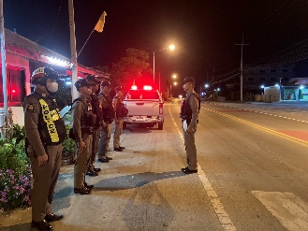
3.8 ถวายความปลอดภัยพระมหากษัตริย์ พระบรมวงศานุวงศ์
6
แผนงาน/โครงการ/กิจกรรม | ตัวชี้วัด/สาระสำคัญ (แผนงาน/โครงการ/กิจกรรม) | หน่วยรับผิดชอบ |  |  | ผลการดำเนินการ | หมายเหตุ
แผนงาน/โครงการ/กิจกรรม | ตัวชี้วัด/สาระสำคัญ (แผนงาน/โครงการ/กิจกรรม) | หลัก | หน่วยปฏิบัติ
กิจกรรม : เผยแพร่ ขยายผลสร้างจิตสำนึกต่อสถาบันชาติ ศาสนา พระมหากษัตริย์ | - ข้าราชการตำรวจในสังกัดและประชาชนในพื้นที่ ได้รับการปลูกฝังจิตสำนึกจิตอาสาตามแนวทางโครงการจิตอาสาพระราชทานตามแนวพระราชดำริ | งานอำนวยการ | ทุกสายงาน | จัดอบรมข้าราชการในสังกัด |  | เดือน ธ.ค.66  บรรลุตามเป้าหมาย
กิจกรรม : อำนวยความสะดวกและความปลอดภัยในการบำเพ็ญสาธารณประโยชน์ | - จิตอาสาข้าราชการตำรวจและประชาชนจิตอาสา ร่วมกันทำกิจกรรมบำเพ็ญสาธารณประโยชน์ | งานอำนวยการ | ทุกสายงาน | จัดชุดจิตอาสาของสถานีตำรวจร่วมกิจกรรมจิตอาสาทุกเดือน |  | เดือน ธ.ค.66  บรรลุตามเป้าหมาย
กิจกรรม : เทิดทูนสถาบันพระมหากษัตริย์ | - มีการประชาสัมพันธ์ผ่านสื่อของหน่วยงานอย่างต่อเนื่อง | งานอำนวยการ | ทุกสายงาน | ประชาสัมพันธ์ลงเวปไซ และเฟสบุค ของสถานี |  | เดือน ธ.ค.66  บรรลุตามเป้าหมาย
กิจกรรม : การเฝ้าตรวจ เตือน และเตรียมการรองรับภัยพิบัติ | - จิตอาสาข้าราชการตำรวจและประชาชนจิตอาสา ร่วมกันให้ข้อมูลเกี่ยวกับภัยพิบัติ | งานอำนวยการ | ทุกสายงาน | จัดชุดจิตอาสาร่วมเมื่อมีภัยพิบัติในพื้นที่ |  | เดือน ธ.ค.66  บรรลุตามเป้าหมาย

7
รายงานผลการดำเนินการ
จัดประชุมชี้แจง
พัฒนาศักยภาพของข้าราชการตำรวจที่ได้รับมอบหมายภารกิจถวายความปลอดภัย
เพื่อให้เกิดประสิทธิภาพสูงสุด
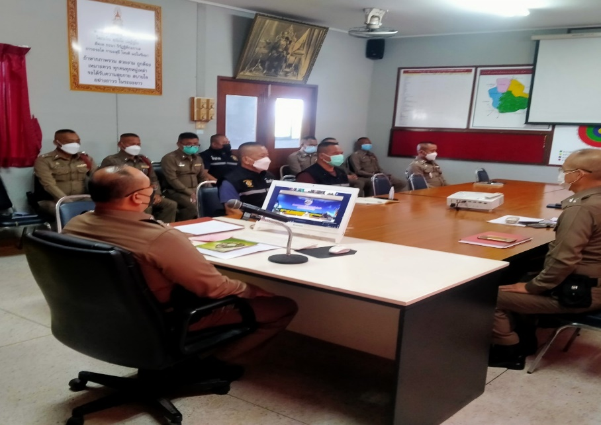

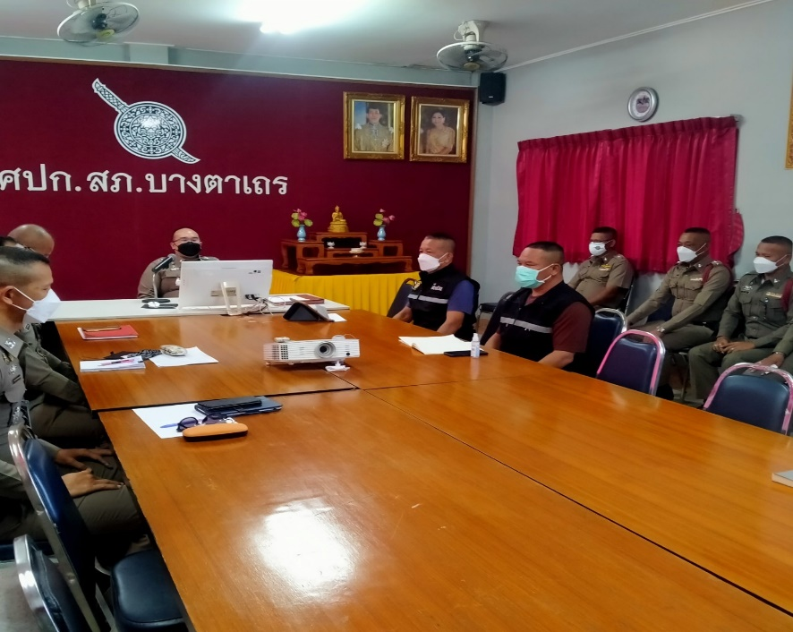

วันที่ 19 ธันวาคม 2566 พ.ต.อ.ปริญญา เกาชวัต ผกก.สภ.บางตาเถร ประชุมชี้แจง เจ้าหน้าที่ ในสังกัดเพื่อพัฒนาศักยภาพ ข้าราการตำรวจที่ได้รับมอบหมายภารกิจถวายความปลอดภัย ในการประชุมบริหารของหน่วย

8
3.9 โครงการจิตอาสา ดำเนินการ จำนวน 1 ครั้ง
วันที่ 5 ธันวาคม 2566 เวลา 10.00 น.
กิจกรรม ภายใต้อำนวยการ พ.ต.อ.ปริญญา เกาชวัต ผกก.บางตาเถร มอบหมายให้ พ.ต.ท.เจริญ หลำคำ สวป.สภ.บางตาเถร พร้อมข้าราชการตำรวจในสังกัด จำนวน 5 ราย เข้าร่วม กิจกรรมจิตอาสาเนื่องในโอกาส วันคล้ายวันพระบรมราชสมภพ ของ พระบาทสมเด็จพระบรมชนกาธิเบศร มหาภูมิพลอดุลยเดชมหาราช บรมนาถบพิตร วันชาติไทย และวันพ่อแห่งชาติ ณ อ่างเก็บน้ำลาดควาย ม.2 ต.บางเลน อ.สองพี่น้อง จ.สุพรรณบุรี
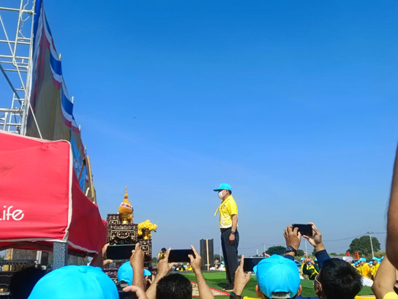 | 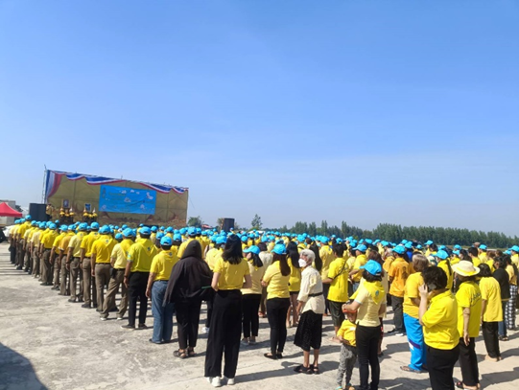

3.10 การดูแลความปลอดภัยนักท่องเที่ยว มีผลการปฏิบัติประจำเดือน ธ.ค.66 จำนวน ทุกวัน
9
แผนงาน/โครงการ/กิจกรรม | ตัวชี้วัด/สาระสำคัญ (แผนงาน/โครงการ/กิจกรรม) | หน่วยรับผิดชอบ |  | ผลการดำเนินการ | หมายเหตุ
แผนงาน/โครงการ/กิจกรรม | ตัวชี้วัด/สาระสำคัญ (แผนงาน/โครงการ/กิจกรรม) | หลัก | หน่วยปฏิบัติ | ผลการดำเนินการ | หมายเหตุ
กิจกรรม : กำหนดมาตรการป้องกันปราบปราม | จัดตั้งศูนย์ป้องกันปราบปราม รองรับศูนย์ของสำนักงานตำรวจแห่งชาติ | งานป้องกันปราบปราม | ทุกสายงาน | -จนท.ออกตรวจพื้นที่ตามแผนการตรวจ  -หัวหน้างาน อบรมชี้แจงภารกิจทุกผลัด | เดือน ธ.ค.66  บรรลุตามเป้าหมาย
กิจกรรม : การดำเนินการตามแนวทางการยกระดับการบริการประชาชนของสถานีตำรวจ | สถานีตำรวจมีผลการประเมินการยกระดับการบริการประชาชน ผ่านเกณฑ์ที่กำหนด | งานอำนวยการ | ทุกสายงาน | ออกตรวจพื้นที่ STOP walk and talk บันทึกลงระบบ police 4.0 | เดือน ธ.ค.66  บรรลุตามเป้าหมาย
กิจกรรม : ประชาสัมพันธ์ช่องทางการแจ้งเบาะแสอาชญากรรม | มีการประชาสัมพันธ์อย่างต่อเนื่องผ่านสื่อของหน่วย | งานป้องกันปราบปราม | ทุกสายงาน | ประชาสัมพันธ์ทางเวปไซต์และ เฟสบุค และกลุ่มไล ของสถานี | เดือน ธ.ค.66  บรรลุตามเป้าหมาย

รายงานผลการดำเนินการพอสังเขป
ลำดับ | ผลการปฏิบัติ | ภาพการปฏิบัติ
1 | 2 ธ.ค. 2566  สายตรวจ 20 รถยนต์ ป้องกันเหตุ ณ บริเวณวัดไผ่โรงวัว  - เหตุการณ์ทั่วไปปกติ | 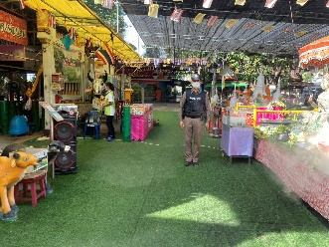
2 | 3 ธ.ค. 2566  สายตรวจ 20 รถยนต์ ป้องกันเหตุ ณ บริเวณนัด  - เหตุการณ์ทั่วไปปกติ | 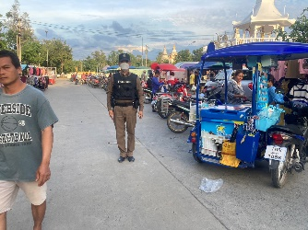
3 | 3 ธ.ค. 2566  สายตรวจ 20 รถยนต์ ป้องกันเหตุ ณ บริเวณห้างโลตัส  - เหตุการณ์ทั่วไปปกติ | 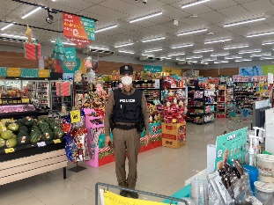
4 | 5 ธ.ค. 2566  สายตรวจ 20 รถยนต์ ป้องกันเหตุ ณ บริเวณวัดไผ่โรงวัว  - เหตุการณ์ทั่วไปปกติ | 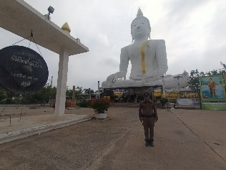
5 | 9 ธ.ค. 2566  สายตรวจ 20 รถยนต์ ป้องกันเหตุ ณ บริเวณห้างโลตัส  - เหตุการณ์ทั่วไปปกติ | 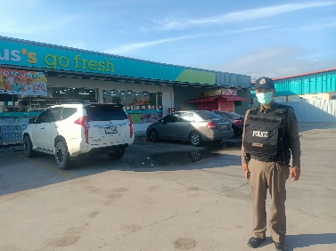
6 | 13 ธ.ค. 2566  สายตรวจ 20 รถยนต์ ป้องกันเหตุ ณ บริเวณวัดไผ่โรงวัว  - เหตุการณ์ทั่วไปปกติ | 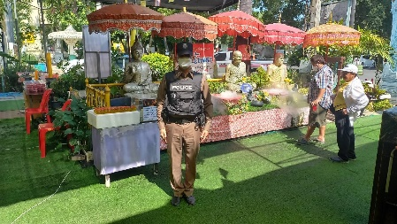
19

1.11 การเสริมสร้างความปลอดภัยในชีวิตและทรัพย์สินและความมั่นคงของมนุษย์
10
รายงานผลการดำเนินการ
แผนงาน/โครงการ/กิจกรรม | ตัวชี้วัด/สาระสำคัญ (แผนงาน/โครงการ/กิจกรรม) | หน่วยรับผิดชอบ |  | ผลการดำเนินการ | หมายเหตุ
แผนงาน/โครงการ/กิจกรรม | ตัวชี้วัด/สาระสำคัญ (แผนงาน/โครงการ/กิจกรรม) | หลัก | หน่วยปฏิบัติ
โครงการชุมชนสัมพันธ์ | ประชาชนในชุมชน เข้าร่วมโครงการตามกรอบที่กำหนด เพื่อสร้างความเข้มแข้งและมีส่วนร่วม | งานป้องกันปราบปราม | งานป้องกันปราบปราม | จัดชุดปฏิบัติการชุมชนสัมพันธ์ ปฏิบัติตามแผน ของสถานี และยึดการปฏิบัติตามคู่มือของ ตร.กำหนด  นำผลการปฏิบัติเผยแพร่ ในเฟสบุค ไซเบอวิลเลจ สภ. | เดือน ธ.ค.66  บรรลุตามเป้าหมาย
กิจกรรม : อาสาสมัครตำรวจบ้านมีส่วนร่วมในกิจการตำรวจ | อาสาสมัครตำรวจบ้านร่วมปฏิบัติงานกับเจ้าหน้าที่ตำรวจ เพื่อสร้างส่วนร่วมในการป้องกันปราบปรามอาชญากรรม | งานป้องกันปราบปราม | งานป้องกันปราบปราม | จัดฝึกอาสาสมัครตำรวจบ้าน  นำออกปฏิบัติหน้าที่ในเขต ตู้ยามตำบล | เดือน ธ.ค.66  บรรลุตามเป้าหมาย
โครงการ การสร้างเครือข่ายการมีส่วนร่วมของประชาชนในการป้องกันอาชญากรรมระดับตำบล | จำนวนประชากรเข้ามาเป็นเครือข่ายป้องกันอาชญากรรมเพิ่มขึ้น | งานป้องกันปราบปราม | งานป้องกันปราบปราม | จัดอบรมเครือข่ายการมีส่วนร่วมของประชาชน ระดับตำบล ณ รร.สองพี่น้องวิทยา  จัดทำกลุ่มไลน์เครือข่าย | เดือน ธ.ค.66  บรรลุตามเป้าหมาย

เมื่อวันที่ 26 ธันวาคม 2566เจ้าหน้าที่ตำรวจสายตรวจ 20 รถยนต์ พร้อมชุดข้าราชการตำรวจ ได้มีการตรวจเยี่ยมเจ้าพนักงานรักษาความปลอดภัย ณ โรงงานเจอาร์ แพ็ค วัดไผ่โรงวัว ม.1 ต.บางตาเถร
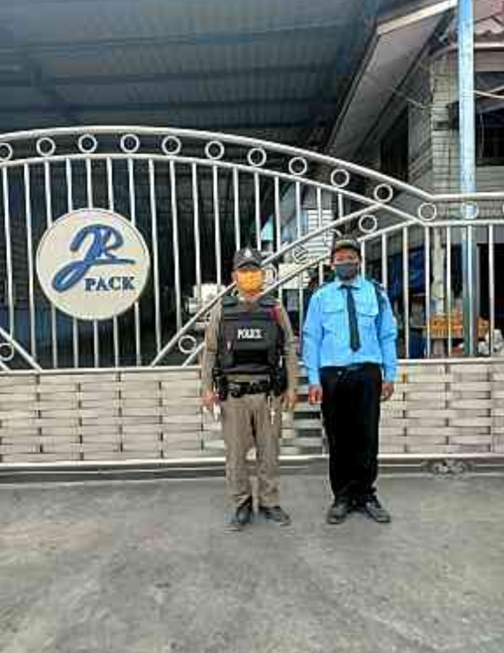

11
ช่วงวันที่ 30 ถึง 31 ธันวาคม 2566 ร้อยเวร 2-0 สายตรวจรถยนต์ สายตรวจตำบล ได้มีการออกตรวจรักษาความปลอดภัยความสงบให้แก่​​ประชาชนผู้มาร่วมงานวัดไผ่โรงวัว จำนวน 2 ครั้ง
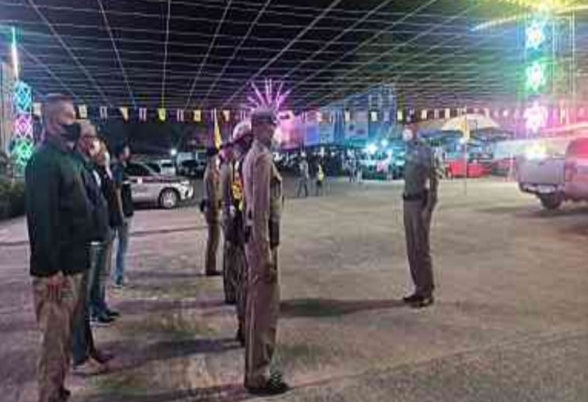
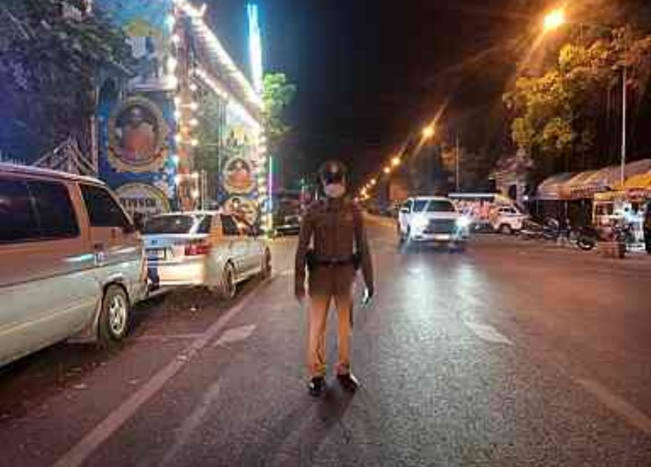

4. งานจราจร

